を例に

説明します

3年生

**おくすりナビ（２０２1年　１２月号）**

**～ （り）の正しいり方 ～**

**ポイントは３つ（清潔、塗り方、塗る量）！**

**＜ 清潔 ＞**

**塗る部位**と**塗る指**を清潔にする。

**＜ 塗り方 ＞**

**やさしく伸ばす**ように塗る。

　 （ゴシゴシとすり込むのは**×**）

**＜ 塗る量 ＞**

　 塗った後、塗った部位が**ペタペタする状態**（光を当てたら**テカテカしている状態**）が適量。

　 広範囲に塗る場合、量の目安として**FTU（ ：塗布量の単位）**があります。

　 人差し指の先から第1関節までの長さだけ、軟膏をチューブから出した量（約0.5 g）が

　 1FTUです。**1FTU**で**指を閉じた**状態の**手のひら2枚分**に相当する面積が塗れます。（図）

（図）

1FTUの量で…

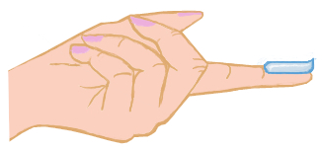

第1関節

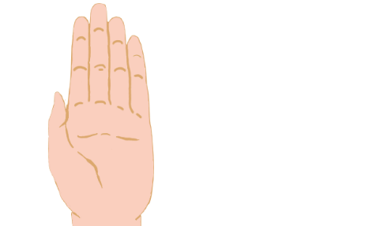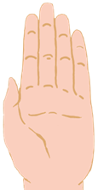

1FTU

（約0.5 g）

手のひら2枚分に相当

する面積が塗れる

ステロイド塗布薬の正しい使い方

ステロイド塗布薬は正しく使わないと、塗った部位に副作用（皮ふが薄くつっぱる・赤くなる、

ニキビ、多毛など）が現れやすくなります。インターネットやSNS上には「ステロイドは怖い」

「使わない方がよい」などの情報が見られますが、特徴を理解し、正しく使えば怖くありません！

**【 特徴 】**

　★ 炎症やアレルギーなどの症状を強力に抑える働きがあるため、症状が早く改善する

　★ 様々な強さの塗布薬があり、症状の程度や塗る部位に合わせて、使う塗布薬の強さを変えていく

・使う塗布薬の強さが**強すぎる** → 短期間で副作用が現れてくる

・使う塗布薬の強さが**弱すぎる** → なかなか治らないため長期使用となり、やがて副作用が現れてくる

**【 正しい使い方 】**（①～③を守れば副作用は現れにくい）

　 ① 症状の程度や塗る部位に合った強さを選択する

　 ② 症状が良くなったら、その良くなった症状に合わせた強さにランクダウンする

　 ③ 症状が治まったら直ぐに使用を中止する

健康やお薬などについて、気になることがある方は、相談薬局・出張相談会で薬剤師に気軽にお尋ねください。

作成・発行元

**《 －出張相談会－　 保健室に薬剤師が来ます 》**

おくすりナビの内容、医薬品や健康、薬物乱用など

について、相談・聞きたいことがある人は保健室まで！

**●月●日　　●時●分　～ ●時●分**